МИНИСТЕРСТВО ЦИФРОВОГО РАЗВИТИЯ, СВЯЗИ И МАССОВЫХ КОММУНИКАЦИЙ РФ

Федеральное государственное образовательное бюджетное учреждение высшего профессионального образования

«Санкт – Петербургский государственный университет телекоммуникаций

им. проф. М.А. Бонч-Бруевича»

**Санкт-Петербургский колледж телекоммуникаций им. Э.Т. Кренкеля**

ОТЧЕТ ПО

ЛАБОРАТОРНОЙ РАБОТЕ

**по ПМ.03**

**«УЧАСТИЕ В ИНТЕГРАЦИИ ПРОГРАММНЫХ МОДУЛЕЙ»**

**МДК 03.02 Инструментальные средства разработки программного обеспечения**

**Студент:**

А. Ю. Яскунова

**Проверила:**

Н.В. Кривоносова

Санкт-Петербург, 2022

**Лабораторная работа № 1**

**«Арифметические операции»**

**Задание 1**

Имеется 3 переменные типа int x = 10, y = 12, и z = 3;

Выполните и рассчитайте результат следующих операций для этих переменных:

* x += y - x++ * z**;**
* z = --x – y * 5**;**
* y /= x + 5 % z**;**
* z = x++ + y * 5**;**
* x = y - x++ * z**;**

Сформулируйте вывод о порядке выполнения арифметических операций.

**Программный код:**

**package** com.company;  
  
**public class** Main {  
  
 **public static void** main(String[] args) {  
 **int** x = 10, y = 12, z = 3;  
 System.***out***.println(**"x="** + x + **"; y="** + y+ **"; z="** + z);  
 x += y - x++ * z;  
 z = --x - y * 5;  
 y /= x + 5 % z;  
 z = x++ + y * 5;  
 x = y - x++ * z;  
 System.***out***.printf(**"x=%d; y=%d; z=%d; \n"**, x, y, z);  
 }  
}

**Результат выполнения:**

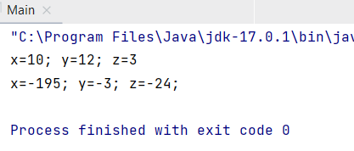

Рис. Скриншот IDE. Результат выполнения программы

**Вывод:**

Таким образом, операции выполняются в следующем приоритете (в порядке уменьшения приоритета):

1. ++ (инкремент), -- (декремент)
2. (умножение), / (деление), % (остаток от деления)
3. + (сложение), - (вычитание)

**Задание 2**

Используя IntelliJ IDEA, создайте класс ArithmeticAverage .

Вычислите среднее арифметическое трех целочисленных значений и выведите его на экран.

С какой проблемой вы столкнулись? Какой тип переменных лучше использовать для корректного отображения результата?

**Программный код:**

**package** com.company;  
**import** java.util.Scanner;  
  
**public class** Main {  
  
 **public static void** main(String[] args) {  
  
 Scanner in = **new** Scanner(System.***in***);  
 System.***out***.print(**"Введите число а: "**);  
 **int** a = in.nextInt();  
 System.***out***.print(**"Введите число b: "**);  
 **int** b = in.nextInt();  
 System.***out***.print(**"Введите число c: "**);  
 **int** c = in.nextInt();  
 **double** res = (a + b + c) /3;  
 System.***out***.println(**"Среднее арифметическое: "** + res);  
  
 }  
}

**Результат выполнения:**

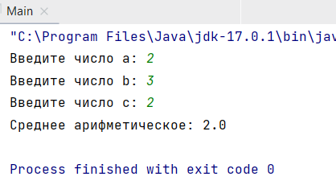

Рис. Скриншот IDE. Результат выполнения программы

**Вывод:**

Я столкнулась с проблемой округления результата. Для корректного отображения нужно использовать везде тип данных double, а не int.

**Задание 3**

Используя IntelliJ IDEA, создайте класс Circle.

Создайте константу с именем PI (число π «пи»), создайте переменную радиус с именем – r. Используя формулу πR2, вычислите площадь круга и выведите результат на экран.

**Программный код:**

**package** com.company;  
**import** java.util.Scanner;  
  
**public class** Main {  
  
 **public static void** main(String[] args) {  
 **final double** PI = 3.14;  
 Scanner in = **new** Scanner(System.***in***);  
 System.***out***.print(**"Введите радиус круга: "**);  
 **double** r = in.nextDouble();  
 **double** s = Math.*pow*(r,2) * PI;  
 System.***out***.println(**"Площадь круга равна: "** + s);  
 }  
}

**Результат выполнения:**

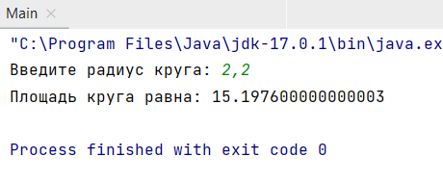

Рис. Скриншот IDE. Результат выполнения программы

**Задание 4**

Используя IntelliJ IDEA, создайте класс Volume.

Напишите программу расчета объема - V и площади поверхности -S цилиндра.

Объем V цилиндра радиусом – R и высотой – h, вычисляется по формуле: V = πR2h

Площадь S поверхности цилиндра вычисляется по формуле: S = 2πR2 + 2πR2 = 2πR(R+h)

Результаты расчетов выведите на экран.

**Программный код:**

**package** com.company;  
**import** java.util.Scanner;  
  
**public class** Main {  
  
 **public static void** main(String[] args) {  
 **final double** PI = 3.14;  
 Scanner in = **new** Scanner(System.***in***);  
 System.***out***.print(**"Введите радиус поверхности цилиндра: "**);  
 **double** r = in.nextDouble();  
 System.***out***.print(**"Введите высоту цилиндра: "**);  
 **double** h = in.nextDouble();  
 **double** v = Math.*pow*(r,2) * PI * h;  
 **double** s = 2 * PI * r * (r + h);  
 System.***out***.println(**"Объем цилиндра равен: "** + v);  
 System.***out***.println(**"Площадь поверхности цилиндра равна: "** + s);  
 }  
}

**Результат выполнения:**

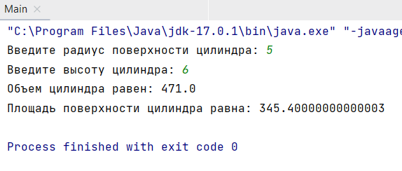

Рис. Скриншот IDE. Результат выполнения программы

**Задание 5**

Используя IntelliJ IDEA, создайте класс Main.

Проверьте, можно ли создать переменные со следующими именами:

uberflu? , _Identifier , \u006fIdentifier , &myVar , myVariab1le

**Результат:**

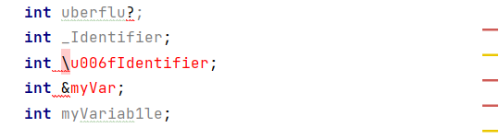

**Вывод:**

Переменные с именами uberflu?, \u006fIdentifier, &myVar создать нельзя, с остальными именами ошибки не будет, но все равно они написаны не по принятым правилам.